Příloha č. 5: Jídelní lístek v francouzštině
MENU

soupe aux légumes [sup ọ lẹgüm]

escalope, pommes de terre [eskalop e pom d te:s]
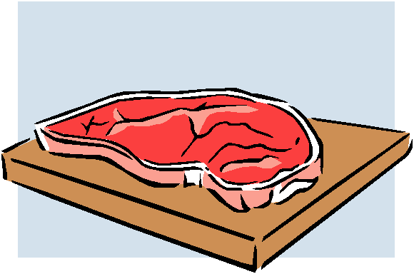
risotto [ri säto]

salade des fruits [salad d früi]
glace [glas]

beignet [beńe]
limonade [limonád]

